Hurtownie danych  
Laboratorium Czw 11:15  
  
Lista 1  
  
Kajetan Pynka 254495

Zad 1.1

Reg/05 - Produkt może być sprzedawany w wielu sklepach

Reg/06 - Zakup może dotyczyć wielu produktów

Reg/07 - Zakup musi dotyczyć przynajmniej jednego produktu

Reg/08 - Zakup każdego produktu obarczony jest nabyciem określonej ilości danego produktu za konkretną cenę

Reg/09 - Produkt może być kupowany wiele razy

Reg/10 – Klient może robić zakupy w wielu sklepach

Zad 1.2

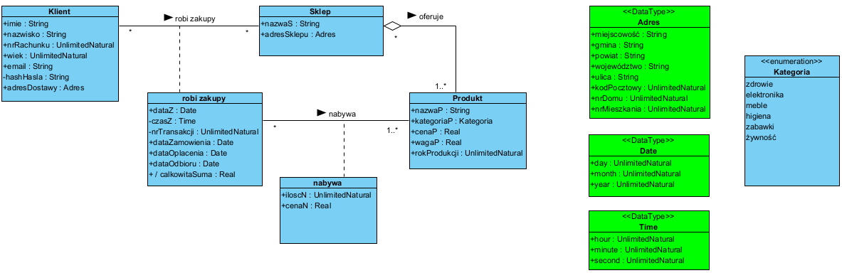

Zad 1.3

Zad 1.4

Zad 1.5

Zad 2.1

Zad 2.2

Zad 2.3

Zad 2.4

Zad 2.5

Zad 2.6

Zad 2.7

Zad 2.8

Zad 2.9

Zad 2.10